Исаханова Құндызай Мейрханқызы

«Биология пәнінен кейс тапсырмалар жинағы»

ҚАЗАҚСТАН РЕСПУБЛИКАСЫ ҒЫЛЫМ ЖӘНЕ ЖОҒАРЫ БІЛІМ МИНИСТРЛІГІ

Ш.УӘЛИХАНОВ АТЫНДАҒЫ КӨКШЕТАУ УНИВЕРСИТЕТІ



«Ш.Уәлиханов атындағы Көкшетау университеті» КеАҚ

Педагогикалық институт

Биология және ОӘ кафедрасы

**Автор**: М.Қ. Исаханова - Ш.Уәлиханов атындағы Көкшетау университетінің «6В01514 - Биология » мамандығының 4 - курс бакалаварианты

**М.Қ.Исаханова - «Биология пәнінен кейс тапсырмалар жинағы»**

**«*Координация және реттелу*» бөлімі бойынша, -Көкшетау, 2025жыл, 49 бет**



Жинақ - 6В01514 - Биология білім беру бағдарламасының студенттері мен жоғары сынып мұғалімдеріне арналады. Жинақта биология сабақтарында қолданатын кейс тапсырмалар үлгілері берілген.

**Кейс тапсырмаларының мақсаты:**

- биология сабақтарында оқушылардың бойындағы аналитикалық ойлау, шығармашылық қасиеттерін , коммуникативтілік, сыни тұрғыдан ойлау, өз бетінше шешім шығару дағдыларын қалыптастыру

**Алғы сөз**

Қазіргі заманғы білім беру үдерісі оқушының тек білімді игеруін ғана емес, оны тиімді пайдаланып, өмірлік жағдаяттарда қолдана алуын мақсат етеді. Осы талаптарды жүзеге асыруда оқыту технологиялары мен белсенді әдістердің алатын орны ерекше. Солардың ішінде оқушылардың танымдық белсенділігін арттырып, сын тұрғысынан ойлауын дамытатын, нақты жағдаяттарды шешуге жетелейтін – кейс әдісі ерекше мәнге ие.

Кейс әдісі – шынайы немесе модельденген проблемалық жағдаяттар арқылы оқушыны ойландырып, оған шешім табуға бағыттайтын тиімді педагогикалық құрал. Бұл әдіс оқушылардың пәнге деген қызығушылығын арттырып қана қоймай, олардың зерттеушілік, талдаушылық қабілеттерін, топпен жұмыс істеу, өз ойын дәлелдей білу дағдыларын дамытады.

Білім беру үрдісінде биология пәні ерекше орын алады, себебі табиғат және өмір туралы ғылымдардың маңызы зор. Бұл пәнді оқыту барысында тек теориялық білім беру ғана емес, оқушылардың зерттеу дағдыларын, сыни көзқарасын қалыптастыру да маңызды. Кейс тапсырмалары арқылы оқушылар нақты өмір жағдайларымен танысып, сол мәселелерді шешуде өздерінің білімдерін қолдана алады. Бұл әдіс оқушылардың пәнге деген қызығушылығын арттыруға, олардың шығармашылық ойлау қабілеттерін дамытуға ықпал етеді.

Кейс тапсырмаларының басты ерекшелігі – олар оқушыларға нақты жағдайларды ұсына отырып, сол жағдайларға байланысты шешімдер табуды талап етеді. Оқушылар тек дайын білімді қабылдамайды, керісінше өз бетімен зерттеу жүргізіп, өз ойларын қалыптастырып, оларды дәлелдеп, қорытынды жасайды. Бұл тәсіл оқушылардың тек білімін ғана емес, сонымен қатар олардың аналитикалық дағдыларын да дамытады.

Ұсынылып отырған бұл кітапшада 8-сыныптың биология пәні бойынша оқу бағдарламасына сәйкес жасалған түрлі кейс жағдаяттар жинақталды. Әр кейсте жағдаят, мақсаты, қолданылуы және нақты тапсырмалар берілген. Бұл материал мұғалімдерге сабақты түрлендіріп өткізуге, оқушылардың функционалдық сауаттылығын дамытуға бағытталған тиімді көмекші құрал бола алады. Сонымен қатар, кейс әдісі арқылы оқушыларда ғылыми көзқарас қалыптасып, табиғатқа деген жауапкершілік сезімі артады.

**Кейс – 1**

**Прокариот және эукариот жасушаларының құрылысы**

**Мақсаты:** Оқушының сыни ойлау қабілетін дамыту, прокариот пен эукариот жасушаларының құрылымдық айырмашылықтарын анықтап, нақты мысалдар арқылы ажырата алу дағдысын қалыптастыру.

**Қолданылуы:** Берілген ситуациялық мәтінді оқып, сұрақтарға жауап беру, өз шешімін ұсыну.

«Ядро»

**Ситуация:** 8-сынып оқушысы Айдосқа екі түрлі ағзаны зерттеу тапсырылды. Бірі – бактерия, екіншісі – өсімдік. Ол екеуінің айырмашылығын түсінбей, мұғалімнен көмек сұрайды. Мұғалім оны микроскоппен қарап, құрылымдық ерекшеліктерін анықтауға бағыттайды.

**Тапсырма**

1. ***Прокариот және эукариот жасушаларының негізгі айырмашылықтарын кесте түрінде салыстырыңыз.***

|  |  |
| --- | --- |
| Прокариот | Эукариот |
| 1.  2.  3.  4.  5. | 1.  2.  3.  4.  5 |

***2. Микроскопта көрінетін органоидтерді сипаттап, қай жасушаға тән екенін анықтаңыз.***

***...............................................................................................................................................................................................................................................................................................................................................................................................................................................................................................................................................***

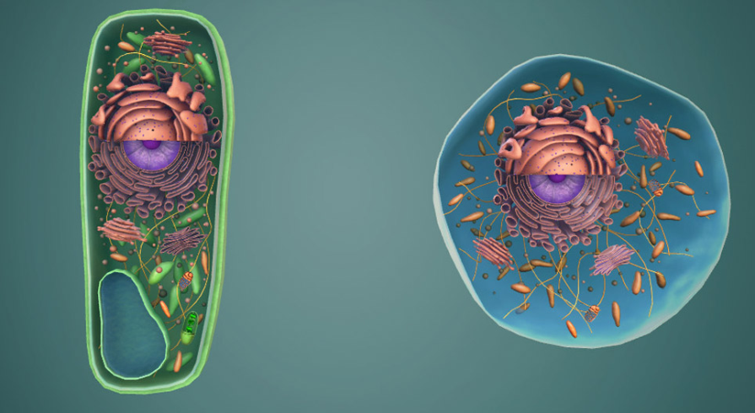

*А Б*

Суретте көрсетілген жасушалар атауын жазыңыз.

**...........................................................................................................................**

***3. «Неліктен бактериялар ядросыз тірішілк ете алады?» деген сұраққа ғылыми тұрғыдан жауап беріңіз.***

***............................................................................................................................................................................................................................................................................................................................................................................................................................................................................................................................................................................................................................................................................................................................................................................................................................***

**Кейс – 2**

**Өсімдіктер мен жануарлардың ұлпаларын жіктеу**

**Мақсаты:** Оқушының жан жақты ойлау интеллектісін , ұлпа түрлерін, олардың құрылымы мен қызметтерін нақты өмірмен байланыстыра отырып меңгерту.

**Қолданылуы:** Оқушылар зертханалық жұмыста микроскоп арқылы ұлпаларды қарап шыққаннан кейін, тапсырма негізінде өз беттерінше қорытынды жасайды.

**Ситуация:** Гүл сатушы Нұрай мен ветеринар Айгерім бір күні ғылыми жоба дайындамақ болады. Нұрай өсімдік ұлпалары туралы айтып, олардың өсуіне қалай әсер ететінін сипаттайды. Ал Айгерім жануарлар денесінде кездесетін ұлпалар мен олардың қызметін түсіндіреді. Екеуінің мәліметтері араласып кетіп, сенен көмек сұрайды.

* Нұрай мен Айгерім мына нәрселерді дұрыс сипаттай алды ма? Сілтемеге өтіп тексеріңіз.



**Тапсырма**

1. ***Оқиғаны оқыңыз. Нұрай мен Айгерімге өсімдіктер мен жануарлар ұлпаларының түрлерін, қызметін ажыратуға көмектесіңіз. Кестені толтырыңыз.***

|  |  |  |
| --- | --- | --- |
| Ұлпа түрі | Жануарлар ұлпалары | Өсімдік ұлпалары |
|  |  |  |
|  |  |  |
|  |  |  |
|  |  |  |
|  |  |  |
|  |  |  |

1. ***Қосымша ақпарат беріңіз: Мысалы, бұл ұлпалар зақымдалса, қандай өзгерістер болады?***

***..................................................................................................................................... .....................................................................................................................................................................................................................................................................................................................................................................................................................................................................................................................................................................................................................................................................................***

**Кейс – 3**

**Жасушаның органикалық заттары: полимерлер**

**Мақсаты:** Оқушының байқампаздығын , сыни ойлауын дамыту, Полимер мен мономер ұғымдарын биологиялық тұрғыдан түсініп, олардың жасушадағы рөлін түсіндіру.

**Қолданылуы:** Оқушылар зат алмасу, синтез үдерістері туралы оқыған кезде қолданылады.

**Ситуация:** Асханадағы тәжірибе кезінде оқушылар тағам құрамындағы органикалық заттарды зерттейді. Олар крахмал, май және етті сынап көреді. Бірақ қайсысы полимер, қайсысы мономер екенін ажырата алмай қиналады. Мұғалім бұл заттардың жасушада қалай ыдырайтынын түсіндіреді.

**Тапсырма**

1. ***Крахмал, май және нәруыздың қандай момнмерлерге ыдырайтынын жазыңыз.***

**..................................................................................................................................... ......................................................................................................................................................................................................................................................................................................................................................................................................................................................................................................................................................................................................................................................................................... .................................................................................................................................**

1. ***Сызба түрінде: «Полимер-- Мономер --Қызметі» тізбегін жасаңыз.***

***.....................................................................................................................................................................................................................................................................................................................................................................................................................................................................................................................................................................................................................................................................................***

1. ***Жасуша ас қорытады ма? Ойыңызды дәлелдеңіз.***

***.....................................................................................................................................................................................................................................................................................................................................................................................................................................................................................................................................................................................................................................................................................***

**Кейс – 4**

**Көмірсулар мен липидтер. Олардың қасиеті мен қызметі**

**Мақсаты:** Оқушының логикалық ойлау қабілетін дамытту, көмірсулар мен майлардың құрылымы мен қызметін нақты жағдайда қолдана алу дағдысын дамытады.

**Қолданылуы:** Энергетикалық алмасу тақырыптарында, тамақ өнімдерін зерттеу кезінде қолдануға ыңғайлы.

**Ситуация:** Сен – тағамтанушы мамансың. Екі адам сенен кеңес сұрайды: бірі арықтағысы келеді, екіншісі спортшы. Олардың диетасын жасау үшін май мен көмірсудың ағзадағы рөлі туралы нақты мәлімет беруің керек.

**Тапсырма**

1. ***Оқиғаны бағалаңыз. Спортшыға және арықтағысы келетін адамға қандай кеңес берер едіңіз?***

***.....................................................................................................................................................................................................................................................................................................................................................................................................................................................................................................................................................................................................................................................................................***

1. ***Тағамдарды мысал келтіріп, олардың қайсысы липид, қайсысы көмірсу екенін анықтаңыз.***

***..................................................................................................................................... .....................................................................................................................................................................................................................................................................***

1. ***Біліміңді толықтыр*.**

QR кодты скайнерле және тапсырманы орындаңыз.



**Кейс – 5**

**Нәруыздар. Олардың қасиеті мен қызметі**

**Мақсаты:** Оқушының оқиғаға жан – жақты баға беруін, нәруыздардың тіршілік үшін маңыздылығын түсіндіру және оқушыларды өмірмен байланыстыруға үйрету.

**Қолданылуы:** Тақырыпты бекіту кезінде, дене мүшелері мен қызметтері туралы биохимиялық байланыстарды түсіндіруде тиімді.

**Ситуация**: Тексеру нәтижесінде бір науқаста гемоглобиннің құрылымы бұзылғаны анықталады. Дәрігерлер бұл жағдайдың нәруыз құрылымымен байланысты екенін айтады. Науқастың туыстары бұған таң қалады, ал сен биология пәнінің оқушысы ретінде бұл жағдайды түсіндіруді қолға аласың.



**Тапсырма**

1. ***Оқиғаны зерттеңіз. Нәруыз құрылымы мен гемоглобиннің байланысы қандай?***

**.....................................................................................................................................................................................................................................................................................................................................................................................................................................................................................................................................................................................................................................................................................**

1. ***Науқасқа нәруыз мөлшерін толықтыру үшін қандай тағамдарды тұтұнуға кеңес бересің??Жауабыңды жаз****.*

***..................................................................................................................................... ....................................................................................................................................................................................................................................................................................................................................................................................................................................................................................................................................................................................................................................................................................***



* ***QR –кодты сканерлеңіз. Тест тапсырмасын орындаңыз.***

**Кейс – 6**

**Тістердің құрылысы мен қызметі, олардың гигиенасы**

**Мақсаты:** Оқушының шығармашылық, сыни ойлау қабілеттерін дамыту.

**Қолданылуы:** берілген ситуацияны оқып, сұрақтар тізбегіне жауап беру, өз ойын ұсыну.

«Тәттіні жақсы көрсең – тісіңді де сүй!»

**Ситуация**: Медина күнде тәтті жегенді жақсы көреді, бірақ тісін күнде тазалай бермейді. Бір күні ол тіс дәрігеріне барғанда тіс жегісі (кариес) басталғанын естиді. Дәрігер оған тіс құрылысы мен күтімі туралы түсіндіреді. Медина сыныптастарымен бұл туралы жоба жасамақшы болады.

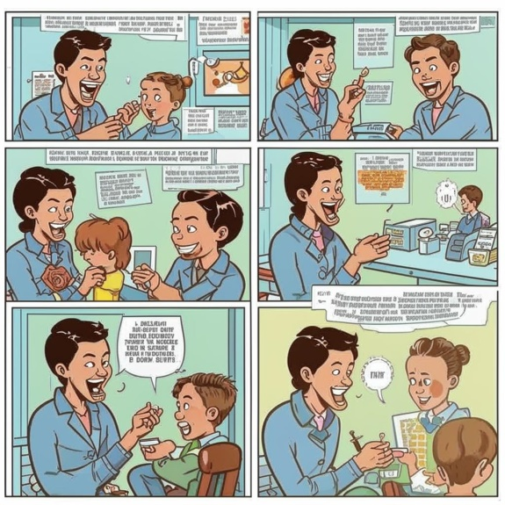

**Тапсырма**

1. ***Тісжегі немесе кариес қалай пайда болады? Ойыңызды дәлелдеңіз.***

***..................................................................................................................................... ....................................................................................................................................................................................................................................................................................................................................................................................................................................................................................................................................................................................................................................................................................***

1. ***Неге тіс гигиенасын сақтау маңызды?***

**........................................................................................................................................................................................................................................................................ .....................................................................................................................................................................................................................................................................**

**......................................................................................................................................................................................................................................................................**

**......................................................................................................................................................................................................................................................................**

1. ***Мединаға жоба жасауға көмектесіп, төмендегі тістің құрылысын толықтырыңыз.***

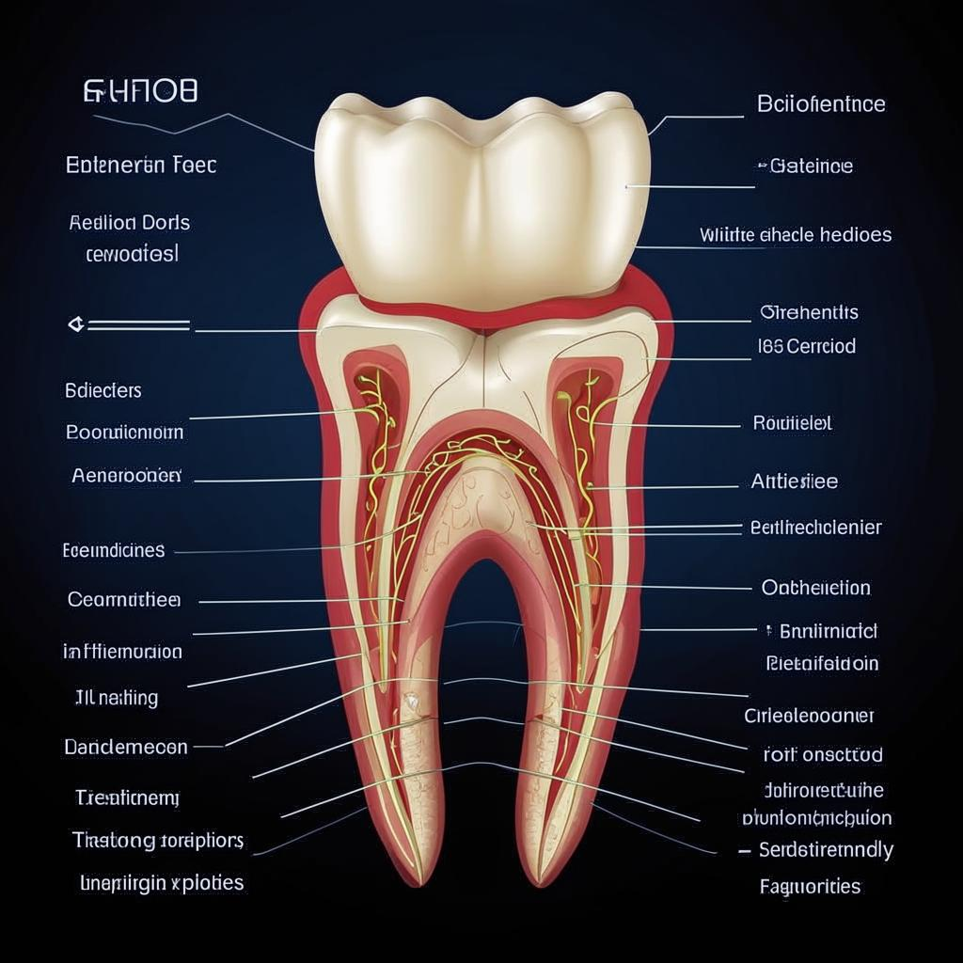

**Кейс – 7**

**Адамның асқорыту жүйесінің құрылысы**

**Мақсаты:** Оқушының шығармашылық, аналитикалық қабілеттерін дамыту.

**Қолданылуы:** Берілген ситуацияны оқып, асқорыту тізбегін дұрыс жазу.

“Ас – адамның арқауы”

**Ситуация**: Сынып оқушылары “Ас – адамның арқауы” тақырыбында зерттеу жобасы дайындап жатыр. Олар адамның асқорыту жүйесінің мүшелерін білмей, тамақтың қалай қорыту жүйесі арқылы өтетінін карта түрінде көрсеткісі келеді. Олар сенен көмек сұрады.

**Тапсырма**

1. ***Жобаның негізі болатын асқорыту мүшелерінің тізбегін жазыңыз.***
2. **Оқушыларға суретпен жұмыста көмектесіңіз. Олар таппаған ас қорыту мүшелерінің атауын жазыңыз.**

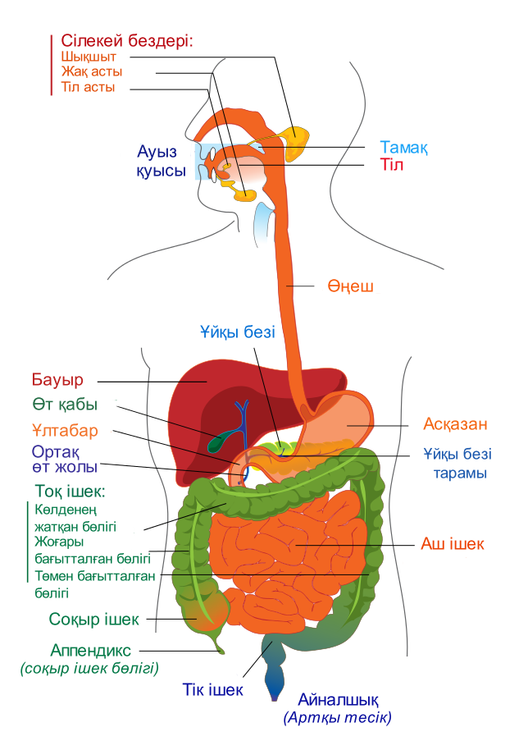

**Кейс – 8**

**Асқазан – ішек жолдарының аурулары және тамақтану гигенасы**

**Мақсаты:** Оқушының сыни ойлау қабілетін дамыту, мәселені жан – жақты зерттеу, алынған жаңа мәліметтерді қолдана отырып дұрыс шешімдер қабылдау.

**Қолданылуы:** Берілген ситуациялық мәтінді оқып, сұрақтарға жауап беру, өз шешімін ұсыну.

«Нұрбек пен фастфуд»

**Ситуация:** Нұрбек күнде фастфуд жейді, газдалған сусын ішеді. Бір күні ішін ауыртып, дәрігерге барғанда гастрит диагнозы қойылады.





* ***Сілтемедегі мәліметтерді пайдаланып, төмендегі тапсырмаларды орындаңыз.***

**Тапсырма**

**1*. Асқазан – ішек ауруларына қандай себептер әсер етеді? Ойыңызды дәлелдеңіз.***

***....................................................................................................................................................................................................................................................................................................................................................................................................................................................................................................................................................................................................................................................................................***

***2. Дұрыс тамақтанбау неге әкелуі мүмкін?***

***...............................................................................................................................................................................................................................................................................................................................................................................................................................................................................................................................................***

***3. Нұрбекке тамақтану ережелерін жазыңыз.***

***....................................................................................................................................................................................................................................................................................................................................................................................................................................................................................................................................................................................................................................................................................***

***4. Нұрбек бұл ауруды қалай емдеуі керек?***

***..........................................................................................................................................................................................................................................................................................................................................................................................................................................................................................................................................................................................................................................................................................................................................................................................................................***

**Кейс – 9**

**Дәрумендер – олардың сипаттамасы және оларды жіктеу**

**Мақсаты:** Оқушының жан жақты ойлау интеллектісін , оқиғаға дұрыс баға беруін дамытады.

**Қолданылуы:** Берілген тапсырмаларды орындап, дәрумендерді есте сақтау.

«Көңілді көктем – дәруменмен!»

**Ситуация:** Аружан көктемде өзін әлсіз сезінеді, тез шаршайды, шашы түсіп, терісі құрғай бастады. Дәрігер тексеріп, оған “дәрумен жетіспеушілігі” диагнозын қойды. Ол осыдан кейін дұрыс тамақтанып, әр дәруменнің қызметін зерттей бастады.

**Тапсырма**

1. ***Оқиғаны бағалаңыз. Аружанның белгілері қандай дәрумендердің жетіспеушілігіне байланысты? Төмендегі дәрумендер арасынан қоршаңыз.***



1. ***Дәрумендерді жіктеп жазыңыз.***

|  |  |
| --- | --- |
| Суда еритін | Майда еритін |
|  |  |

***3. Дәрумендер жетіспесе қандай өзгерістер болатынын жазыңыз.***

***А) ................................................................................................................................***

***Б) ................................................................................................................................***

***В) ................................................................................................................................***

***С) ................................................................................................................................***

***Д) ............****.***...................................................................................................................**

***4. Аружан имунитетін жақсарту үшін қандай дәруменге бай тағамдар тұтынуы керек?***

***..........................................................................................................................................................................................................................................................................................................................................................................................................................................................................................................................................................................................................................................................................................................................................................................................................................***

**Кейс – 10**

**Қанның құрамы мен қызметі**

**Мақсаты:** Оқушының байқампаздығын , сыни ойлауын дамыту.

**Қолданылуы:** Берілген оқиғаны оқып, қанның құрамын, қызметін сипаттау.

«Донорлық»

**Ситуация:** Мектепте қан донорлығы туралы акция ұйымдастырылмақ. Жасөспірімдер қанның қызметін, құрамын және оның адам денсаулығы үшін маңызын түсінбегендіктен, қатысқысы келмейді. Мұғалім бұл тақырыпта арнайы сабақ өткізуді ұйғарды.

**Тапсырма**

1. ***Сіз қан донорлығы туралы не білесіз?***

**..................................................................................................................................... ...............................................................................................................................................................................................................................................................................................................................................................................................................................................................................................................................................**

* ***QR кодты скайнерле,қосымша мәлімет алыңыз.***



1. ***Жоғарыдағы мәліметті пайдаланыңыз. Қанның атқаратын негізгі 3 қызметін атаңыз.***

***.................................................................................................................................... ......................................................................................................................................................................................................................................................................................................................................................................................................................................................................................................................................................................................................................................................................................***

1. ***Донор болудың пайдасы қандай? Ойыңмен бөліс.***

***....................................................................................................................................* .....................................................................................................................................................................................................................................................................................................................................................................................................................................................................................................................................................................................................................................................................................**

**Кейс – 11**

**Жұқпалы аурулар және олардың алдын алу шаралары**

**Мақсаты:** Оқушының логикалық ойлау қабілетін дамыту.

**Қолданылуы:** Берілген оқиғаны оқып, талдау жасап, жұқпалы аурулар және олардың алдын алу жолдарын қарастырады.

«Жөтел кімнен жұқты?»

**Ситуация:** Сыныпта бірнеше оқушы жөтеле бастады. Мұғалім жұқпалы аурулар туралы түсіндіруді қолға алды. Оқушылар жұқпалы аурулардың таралу жолдары мен алдын алу шараларын өздері зерттеп,

постер жасауды ұйғарды.



1. ***Оқиғаны бағалаңыз. Неліктен мұғалім жұқпалы аурулар туралы түсіндіруді қолға алды?***

**.....................................................................................................................................................................................................................................................................................................................................................................................................................................................................................................................................................................................................................................................................................**

1. ***Бұл ситуацияға байланысты алдын алу шараларына мысал келтіріңіз.***

**..................................................................................................................................... ....................................................................................................................................................................................................................................................................................................................................................................................................................................................................................................................................................................................................................................................................................**

1. ***Жұқпалы ауруларлардың таралу жолдарын атаңыз.***

**.....................................................................................................................................................................................................................................................................................................................................................................................................................................................................................................................................................................................................................................................................................**

**Кейс – 12**

**Жүрек – қан тамырлары жүйесінің аурулары**

**Мақсаты:** Оқушының оқиғаға жан – жақты баға беруін, өз ойын еркін айта алуын, өзгелердің пікірін тыңдай отырып,дұрыс шешім қабылдауға үйрету.

**Қолданылуы:** Берілген оқиғаны талдау, тапсырманы орындау.

«Жүректен шошынған күн»

**Ситуация**: Аслан атасының жиі шаршайтынын, басы айналатынын байқайды. Дәрігер оған гипертония диагнозын қояды. Аслан жүрек-қан тамырлары жүйесі туралы көбірек білгісі келеді.

* **QR кодты скайнерлеп, біліміңізді толықтырыңыз.**



**Тапсырма**

1. ***Оқиғаны оқыңыз. Асланға жүрек қан тамырлары жүйесінің құрылысын сипаттап беріңіз.***

***.....................................................................................................................................................................................................................................................................................................................................................................................................................................................................................................................................................................................................................................................................................***

1. ***Жүрек - қан тамырларының бұзылысынан болатын ауруларды жазыңыз.***

***..................................................................................................................................... ....................................................................................................................................................................................................................................................................................................................................................................................................................................................................................................................................................................................................................................................................................***

1. ***Ойланыңыз, қан қысымы жоғары болса қауіпті ме немесе төмен болса ма?***

**..........................................................................................................................................................................................................................................................................................................................................................................................................................................................................................................................................................................................................................................................................................................................................................................................................................**

**Кейс – 13**

**Тыны салу және тыныс шығару механизмдері**

**Мақсаты:** Оқушының шығармашылық, сыни ойлау қабілеттерін дамыту.

**Қолданылуы:** Берілген ситуацияны оқып, сұрақтар тізбегіне жауап беру, өз ойын ұсыну.

«Тынысым тарылып кетті»

**Ситуация**: Спорттық жаттығудан кейін Арсен тыныс алуы жиілеп, ентігуді сезінді. Ол тыныс алу жүйесінің қалай жұмыс істейтінін түсінгісі келді.

**Тапсырма**

1. ***Ойланыңыз. Тыныс алу және тыныс шығару кезінде кеуде қуысында қандай өзгерістер болады?***

***..................................................................................................................................... .....................................................................................................................................................................................................................................................................................................................................................................................................................................................................................................................................................................................................................................................................................***

1. ***Тыныс алу жаттығуларына арналған қысқа бейнежазбаны қараңыз.***



**Кейс – 14**

**Тері аурулары және гигенасы**

**Мақсаты:**Оқушының сыни ойлау қабілетін дамыту, мәселені жан – жақты зерттеу, алынған жаңа мәліметтерді қолдана отырып дұрыс шешімдер қабылдау.

**Қолданылуы:** Берілген ситуациялық мәтінді оқып, сұрақтарға жауап беру, өз шешімін ұсыну.

«Безеуге бола қысылған қыз»

**Ситуация:** Жасөспірім Айару соңғы уақытта бетінде безеулердің көбейіп кеткенін байқайды. Ол өзіне сенімсіз бола бастады. Анасы тері гигиенасы мен дұрыс күтім жасау қажеттігін айтып, дәрігерге апарады.

**Тапсырма**

***1. Дәрігердің орнына өзіңізді қойып көріңіз. Айаруға теріде пайда болатын безеудің пайда болу себептерін түсіндіріңіз.***

***....................................................................................................................................................................................................................................................................................................................................................................................................................................................................................................................................................................................................................................................................................***

***2. Жасөспірімдерде кездесетін тері ауруларына мысал келтіріңіз.***

***...............................................................................................................................................................................................................................................................................................................................................................................................................................................................................................................................................***

1. ***Айару безеуден құтылу үшін қандай кеңестер бересің?***

***................................................................................................................................................................................................................................................................................................................................................................................................................................................................................................................................................***

**Кейс – 15**

**Адам қаңқасынығ құрылысы. Тірек – қимыл жүйесінің рөлі мен қызметі**

**Мақсаты:** Оқушының жан жақты ойлау интеллектісін , оқиғаға дұрыс баға беруін дамытады.

**Қолданылуы:** Берілген тапсырмаларды орындап, адам қаңқасының құрылысын есте сақтау.

«Құлап қалды....»

**Ситуация:** Спорттық жарыс кезінде Айбар сүрініп, қолын жарақаттап алды. Ауруханада оған білезік сүйегінің сынғанын айтты. Айбар сүйектер мен тірек-қимыл жүйесі туралы біле бастаған соң, сабағына осы тақырыпта баяндама жасауды ұйғарды.



**Тапсырма**

1. ***Оқиғаны бағалаңыз. Баяндама атауын қалай қояр едіңіз?Неліктен?***

***.....................................................................................................................................................................................................................................................................................................................................................................................................................................................................................................................................................................................................................................................................................***

1. ***Егерде Айбар сенің жаныңда жарақаттанған болс, алғашқы көмекті қалай көрсетер едің?***

***..................................................................................................................................... .....................................................................................................................................................................................................................................................................................................................................................................................................................................................................................................................................................................................................................................................................................***

* **Төмендегі суретке қараңыз. Қаңқа бөліктерін жазыңыз.**

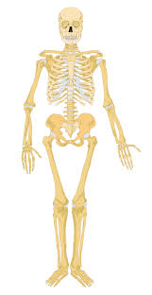

**Кейс – 16**

**Бұлшықет ұлпаларының құрылысы мен қызметі**

**Мақсаты:** Оқушының байқампаздығын , сыни ойлауын дамыту.

**Қолданылуы:** Берілген оқиғаны оқып, бұлшықет ұлпаларының құрылыс мен қызметтерін атау.

«Кім күшті? Бұлшық ет пе, ақыл ма?»

**Ситуация:** Мектепте дене тәрбиесі мен биология пән мұғалімдері бірігіп, бұлшық еттің маңызын түсіндіретін кеш өткізді. Оқушылар өз денесіндегі бұлшық еттердің жұмысын көрнекі түрде зерттеуді қолға алды.

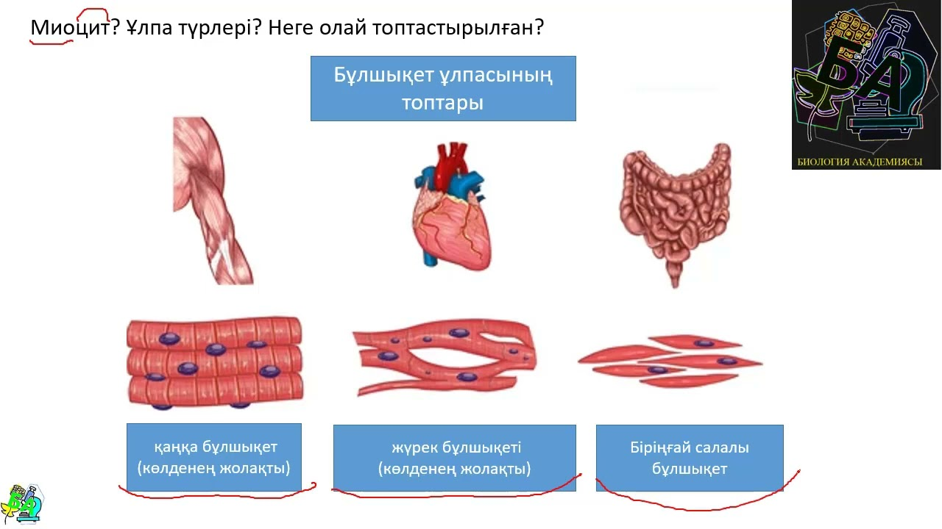

* **Оқушыларға суреттегі бұлшық ет үлпаларын табуға көмектесіңіз**.

**Тапсырма**

1. ***Бұлшық еттердің қозғалыстағы рөлін түсіндіріңіз.***

***..................................................................................................................................... ........................................................................................................................................................................................................................................................................................................................................................................................................................................................................................................................................................................................................................................................................................ ......................................................................................................................................................................................................................................................................................................................................................................................................................................................................................................................................................................................................................................................................................***

1. ***Ойыңмен бөліс. Қарапайым жаттығу жасап, бұлшық еттің жиырылу реакциясын бақылаңыз. Нәтижесімен бөлісіңіз.***

***.................................................................................................................................... .........................................................................................................................................................................................................................................................................................................................................................................................................................................................................................................................................................................................................................................................................................................................................................................................................................***

1. ***«Қай бұлшықет істейді?» атты ойыны (жұптық жұмыс)***

Төменде көрсетілген әртүрлі жағдайларды қай бұлшықет ұлпасы қатысатынын табыңыз.

* Тамақ шайнағанда..................................................................................
* Асқорыту кезінде..................................................................................
* Жүрек соғуында.....................................................................................
* Жүгіруде.................................................................................................
* Жөтелгенде....................................................................................

**Кейс – 17**

**Гиподинамия. Сымбаттың бұзылуы және жалпақтабандылық**

**Мақсаты:** Оқушының логикалық ойлау қабілетін дамыту.

**Қолданылуы:** Берілген оқиғаны оқып, талдау жасау.

«Алина және қозғалыс»

**Ситуация:** Карантин кезінде Алина қозғалысты азайтып, күні бойы телефон қарап жата бастады. Біраз уақыттан соң арқасы ауырып, дене пішіні де өзгерді. Дәрігер оған гиподинамия диагнозын қойды.

**Тапсырма**

1. ***Оқиғаны бағалаңыз. Алинаға неліктен гиподинамия диагнозы қойылды? Гиподинамия қандай ауру? Ойыңды дәлелде.***

***.....................................................................................................................................................................................................................................................................................................................................................................................................................................................................................................................................................................................................................................................................................***

1. ***Дене сымбатын сақтау бойынша күнделікті қандай жаттығулар ұсынасың?***

***..................................................................................................................................... ......................................................................................................................................................................................................................................................................***

***.................................................................................................................................***

1. ***Айдардың күйзеліске ұшырауы кезінде адреналин мен кортизол гормондары қандай рөл атқарды?***

**...................................................................................................................................................................................................................................................................................................................................................................................................................................................................................................................................................................................................................................................................................................................................................................................................................................................................................................................................................................................................................................................................................................**

* ***Біліміңді толықтыр*.**

QR кодты скайнерле және тапсырманы орындаңыз.



**Кейс – 18**

**Көру мүшесінің құрылысы мен гигиенасы**

**Мақсаты:**Оқушының сыни ойлау қабілетін дамыту, мәселені жан – жақты зерттеу, алынған жаңа мәліметтерді қолдана отырып дұрыс шешімдер қабылдау.

**Қолданылуы:** Берілген ситуациялық мәтінді оқып, сұрақтарға жауап беру, өз шешімін ұсыну.

«Дәптерде көз жоқ»

**Ситуация:** Айнұр бүгін үй жұмысын жасау үшін дәптерін ашып қарады. Дәптерде көздің аяқталмаған суреті тұр екен. Мұғалімнің айтқан көз туралы мәліметтерін есіне түсіре алмай қойды.

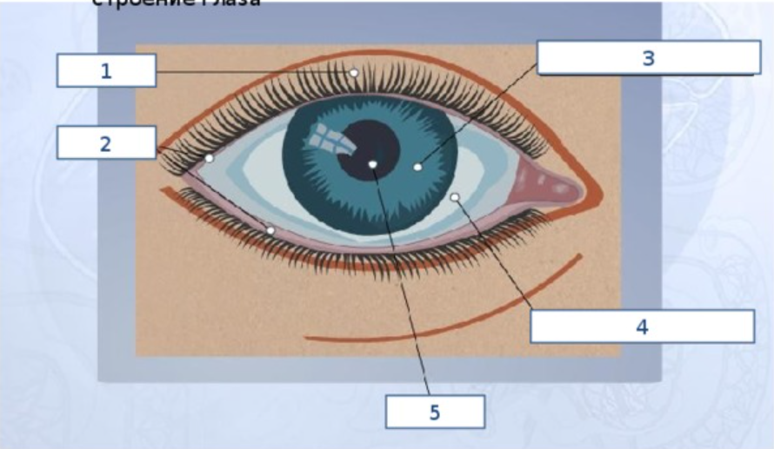

* ***Суретте көрсетілген көз бөліктерін жазып, Айнұрға көмектесіңіз.***

1…………………………………………………………………

2…………………………………………………………………

3…………………………………………………………………

4…………………………………………………………………

* **Сілтемеге өтіп, біліміңді толықтыр.**



* ***Сілтемедегі мәліметтерді пайдаланып, төмендегі тапсырмаларды орындаңыз.***

**Тапсырма**

***1. Көздің негізгі бөліктерін атаңыз және олардың қызметтерін сипаттаңыз(мысалы, қасаң қабық, нұрлы қабық, тор қабық, қарашық).***

***....................................................................................................................................................................................................................................................................................................................................................................................................................................................................................................................................................................................................................................................................................***

***2. Көру мүшесінің «қосымша бөліктері» дегенді қалай түсінесіз?***

***...............................................................................................................................................................................................................................................................................................................................................................................................................................................................................................................................................***

***3. Көздің құрылысының зақымдануы нәтижесінде пайда болатын бұзылыстар туралы сипаттаңыз.***

***....................................................................................................................................................................................................................................................................................................................................................................................................................................................................................................................................................................................................................................................................................***

***4. Көздің көру қабілетін сақтау үшін сен не істер едің?***

***..........................................................................................................................................................................................................................................................................................................................................................................................................................................................................................................................................................................................................................................................................................................................................................................................................................***

**Кейс – 19**

**Есту мүшесінің құрылысы мен гигиенасы**

**Мақсаты:** Оқушының жан жақты ойлау интеллектісін , оқиғаға дұрыс баға беруін дамытады.

**Қолданылуы:** Берілген тапсырмаларды орындап, құлақ бөліктерін есте сақтау.

«Құлаққап»

**Ситуация:** Арман қандай жұмыс жасаса да құлағына құлаққап тағып, әуенді қатты қойып тыңдап жүреді. Кейінгі уақытта құлағы нашар естіп, шыңылдайтын болды. Дәрігерге құлағын күтуге байланысты бірнеше кеңестер айтты.





*Құлақ құрылысын 3D форматта қараңыз.*

**Тапсырма**

1. ***Оқиғаны бағалаңыз. Дыбысты ұзақ уақыт есту немес тыңдау құлаққа қалай әсер ететті?***

***.....................................................................................................................................................................................................................................................................................................................................................................................................................................................................................................................................................................................................................................................................................***

1. ***Құлақты неге сыртқы, ортаңғы және ішкі деп бөледі?***

***..................................................................................................................................... .....................................................................................................................................................................................................................................................................................................................................................................................................................................................................................................................................................................................................................................................................................***

***3. Арманның құлағын күту үшін сіз қандай кеңестер бере аласыз?***

***А) ................................................................................................................................***

***Б) ................................................................................................................................***

***В) ................................................................................................................................***

***С) ................................................................................................................................***

***Д) ..................*..............................................................................................................**

**Кейс – 20**

**Есту және көру рецепторлары қызметтерінің механизмі**

**Мақсаты:** Оқушының байқампаздығын , сыни ойлауын дамыту.

**Қолданылуы:** Берілген оқиғаны оқып, көру рецепторларын атау.

**Ситуация:** Самат пен Жалғас бір - бірін табу ойынын ойнап жүрді. Жалғас қараңғы бөлмеге тығылып қалды. Алайда ол бөлмеден шыққанда жарыққа бірден үйреніп кете алмады.

**Тапсырма**

1. ***Неліктен Жалғас қараңғыдан шыққан соң жарыққа үйренісе алмады?***

**..................................................................................................................................... ......................................................................................................................................................................................................................................................................................................................................................................................................................................................................................................................................................................................................................................................................................... .....................................................................................................................................................................................................................................................................................................................................................................................................................................................................................................................................................................................................................................................................................**

* ***QR кодты скайнерле,қосымша мәлімет алыңыз.***



**Кейс – 21**

**Гормондар арқылы гуморальды реттелу**

**Мақсаты:** Оқушының логикалық ойлау қабілетін дамыту.

**Қолданылуы:** Берілген оқиғаны оқып, талдау жасап, гормондарды анықтайды.

**Ситуация:** Айбат Ұлттық Біріңғай тестілеуге дайындалып жүр, сол себепті үнемі күйзелісте ұшырайды. Тамаққа тәбеті төмендеп, тез шаршайтын болып жүр.

**Тапсырма**

1. ***Оқиғаны бағалаңыз. Айбаттың мұндай жағдайларына қандай гормондар әсер етуі мүмкін? Ойыңды дәлелде.***

***.....................................................................................................................................................................................................................................................................................................................................................................................................................................................................................................................................................................................................................................................................................***

1. ***Бұл гормондар қандай бездерден бөлінеді?***

***..................................................................................................................................... ......................................................................................................................................................................................................................................................................***

1. ***Айдардың күйзеліске ұшырауы кезінде адреналин мен кортизол гормондары қандай рөл атқарды?***

**...................................................................................................................................................................................................................................................................................................................................................................................................................................................................................................................................................................................................................................................................................................................................................................................................................................................................................................................................................................................................................................................................................................**

* ***Біліміңді толықтыр*.**
* QR кодты скайнерле және тапсырманы орындаңыз.



**Кейс – 22**

**Эндокринді безінің қызметі және оларға байланысты аурулар**

**Мақсаты:** Оқушының оқиғаға жан – жақты баға беруін, өз ойын еркін айта алуын, өзгелердің пікірін тыңдай отырып,дұрыс шешім қабылдауға үйрету.

**Қолданылуы:** Берілген оқиғаны талдау, тапсырманы орындау.

«Мадина байқыды....»

**Ситуация**: Мадина бүгін биология сабағында эндокриндік бездер мен оларға байланысты аурулар туралы жаңа ақпараттар білді. Сабақ соңында өзінің қалқанша безінің дұрыс жұмыс істемеуінен тез шаршайтынын, салмақ қосып, есте сақтау қабілетінің төмендегенін байқады.



**Тапсырма**

1. ***Оқиғаны зерттеңіз. Мадинаның белгілері қандай эндокриндік бездің қызметінің бұзылуына байланысты?***

**.....................................................................................................................................................................................................................................................................................................................................................................................................................................................................................................................................................................................................................................................................................**

* **QR кодты скайнерлеп, тапсырманы орындаңыз.**



1. ***Мадинан тағы да осылай ауырып қалмауы үшін не істеуі керек?Жауабыңды жаз****.*

***..................................................................................................................................... ....................................................................................................................................................................................................................................................................................................................................................................................................................................................................................................................................................................................................................................................................................***

1. ***Неліктен эндокриндік бездер маңызды рөл атқарады? Өз ойыңызбен бөлісіңіз.***

**.........................................................................................................................................................................................................................................................................................................................................................................................................................................................................................................................................................................................................................................................................................................................................................................................................................**

**Кейс – 23**

**Адам денесінің рецепторлары**

**Мақсаты:** Оқушының шығармашылық, сыни ойлау қабілеттерін дамыту.

**Қолданылуы:** Берілген ситуацияны оқып, сұрақтар тізбегіне жауап беру, өз ойын ұсыну.

«Ыстық шәй»

**Ситуация**: Бақыт ыстық шәй ішіп отырып, байқамай қолына төгіп алды. Ол дереу қолын тартып алды, алайда біраз уақыттан кейін ауырсыну сезімін сезді.

**Тапсырма**

1. ***Ойланыңыз. Қандай рецепторлар Бақыттың ыстықты сезуіне әсер етті?***

***..................................................................................................................................... ....................................................................................................................................................................................................................................................................................................................................................................................................................................................................................................................................................................................................................................................................................***

1. ***Не себепті ауырсынуды біршама уақыттан соң сезді? Өз ойыңды білдір.***

**..........................................................................................................................................................................................................................................................................................................................................................................................................................................................................................................................................................................................................................................................................................................................................................................................................................**

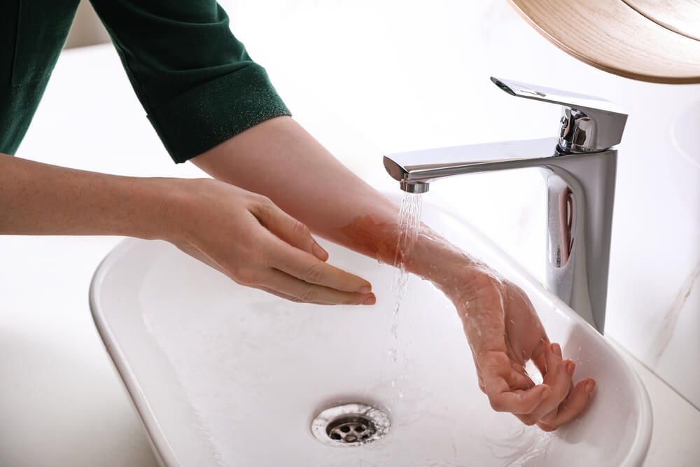

1. ***Жоғарыда берілген суретті сипаттаңыз***.

**....................................................................................................................................................................................................................................................................................................................................................................................................................................................................................................................................................**

1. ***Рецепторлар қалай жұмыс істейді? Олардың қандай типтерін білесіз?***

**................................................................................................................................................................................................................................................................................................................................................................................................................................................................................................................................................**

**Кейс – 24**

**Митоз және мейоз, олардың биологиялық маңызы**

**Мақсаты:** Оқушылардың бойына логикалық және аналитикалық ойлау қабілеттерін дамыту.

**Қолданылуы:** Жеке тапсырмаларды орындау, топпен пікір алмасу және кесте толтыру.

«Бір жасушадан басталған өмір»

**Ситуация**: Мұғалім Айгүл апай 8-сынып оқушыларына митоз бен мейоз процесін түсіндіру үшін ерекше тапсырма берді. Ол әр оқушыға «Адам ағзасы бір жасушадан қалай дамиды?» деген сұрақ қойды. Оқушылар Аружан мен Нұрбек осы тапсырма бойынша биология пәнінен көрнекі жоба жасап, митоз бен мейоз процесін салыстырды. Олар әр жасушаның қалай бөлінетінін, қайда жүретінін және биологиялық маңызын суреттер арқылы көрсетті.

Аружан: «Митоз барлық дене жасушаларында жүреді екен, ол жараның жазылуына, өсуге қажет».  
Нұрбек: «Ал мейоз – жыныс жасушаларында жүретін ерекше процесс екен, ұрпақтың алуан түрлі болуына себепші». Жобаны қорғау кезінде кейбір оқушылар мына сұрақтарға жауап бере алмады:

**Тапсырма**

1. ***Ойланыңыз. Митоз бен мейоздың нақты айырмашылығы не?***

***..................................................................................................................................... ....................................................................................................................................................................................................................................................................................................................................................................................................................................................................................................................................................................................................................................................................................***

1. ***Қайсы процесс тұқымқуалаушылыққа әсер етеді?***

**..........................................................................................................................................................................................................................................................................................................................................................................................................................................................................................................................................................................................................................................................................................................................................................................................................................**

1. ***Салыстырмалы кестені толтырыңыз.***

|  |  |  |
| --- | --- | --- |
| Белгісі | Митоз | Мейоз |
| Қайда жүреді? |  |  |
| Хромосома саны |  |  |
| Биологиялық маңызы |  |  |

1. ***«Егер митоз болмаса...». немесе «Мейоз болмаса, тірішілк қалай болар еді?» тақырыбында қысқаша эссе жазыңыз*** **(5-6 сөйлем).**

**................................................................................................................................................................................................................................................................................................................................................................................................................................................................................................................................................**

**................................................................................................................................**

**.........................................................................................................................................................................................................................................................................................................................................................................................................................................................................................................................................................................................................................................................................................................................................................................................................................**

**Кейс – 25**

**Тірі ағзалардың көбею түрлері**

**Мақсаты:** Тірі ағзалардың көбею түрлерін түсіндіру және ажырата білу дағдыларын қалыптастыру, логикалық ойлау қабілетін дамыту.

**Қолданылуы:** Оқушыларға жынысты және жыныссыз көбею ерекшеліктерін салыстыру арқылы шынайы өмірмен байланыстыра отырып білім алуға мүмкіндік беру.

"Көбею жолдары – өмір жалғасы"

**Ситуация**: Аружан бақшада жүргенде картоптың қабығынан жаңа өскін шыққанын байқайды. Ол мұны биология сабағында үйренген "жыныссыз көбеюге" ұқсатып, ойлана бастайды. Ал інісі Нұрислам жануарлардағы ұрпақ әкелу жолдары туралы қызығып сұрайды. Екеуі өзара дауласып қалды: Аружан өсімдіктер тек жыныссыз көбейеді десе, Нұрислам барлық тіршілік иесі тек жынысты көбейеді деп ойлайды.

**Тапсырма**

1. ***Ойланыңыз. Аружан мен Нұрисламның пікірін салыстырыңыз. Қайсысы дұрыс? Неге?***

***..................................................................................................................................... ....................................................................................................................................................................................................................................................................................................................................................................................................................................................................................................................................................................................................................................................................................***

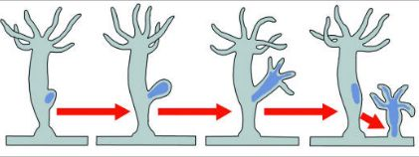

1. ***Жоғарыда берілген суретті сипаттаңыз***.

**....................................................................................................................................................................................................................................................................................................................................................................................................................................................................................................................................................**

1. ***Өсімдіктер мен жануарлардың көбею түрлерін салыстырыңыз.***

**................................................................................................................................................................................................................................................................................................................................................................................................................................................................................................................................................**

**Кейс – 26**

**Мүшелер жүйесінің дамуы – эмбриогенездің сатылары**

**Мақсаты:** Оқушының шығармашылық, сыни ойлау қабілеттерін дамыту.

**Қолданылуы:** Берілген ситуацияны оқып, өз ойын ұсыну.

"Бір жасушадан адам"

**Ситуация**: Наргиза баласына жүктіліктің алғашқы аптасында дәрігерге қаралып тұрады. Дәрігер оған "қазір эмбриогенездің гаструла сатысы жүріп жатыр" дейді. Наргиза бұл процесті түсінбей, интернеттен ақпарат іздей бастайды. Ол осы процестің қай сатыда қандай мүшелер қалыптасатынын анықтағысы келеді.

**Тапсырма**

1. ***Наргизаға эмбриогенездің сатыларын білуге көмектесіңіз. Эмбриогенездің сатысысын ретімен жазыңыз:***

______ → ______ → ______ → ______ → ______ → ______

1. ***Наргизаға қарапайым тілмен эмбриогенезді 5 сөйлеммен түсіндіріңіз.***

**..........................................................................................................................................................................................................................................................................................................................................................................................................................................................................................................................................................................................................................................................................................................................................................................................................................**

1. ***Наргизаға гаструла кезеңін сипаттаңыз***.

**....................................................................................................................................................................................................................................................................................................................................................................................................................................................................................................................................................**

**Кейс – 27**

**Тұқымқуалаушылық және өзгергіштік заңдылықтары**

**Мақсаты:** Тұқымқуалаушылық пен өзгергіштік ұғымдарын ажырату және генетикалық заңдылықтарды түсіну, логикалық ойлауды қалыптастыру.

**Қолданылуы:** Берілген ситуацияны оқып, сұрақтар тізбегіне жауап беру, өз ойын ұсыну.

«Ұқсас, бірақ әртүрліміз»

**Ситуация**: Айдос пен Айша егіздер. Екеуінің бойы, көзі, шашы ұқсас. Бірақ Айдос спортқа бейім болса, Айша сурет салғанды ұнатады. Достары «егіз болсаңдар, бәрі бірдей болу керек қой» деп таңырқайды. Биология пәнінен олардың генетикалық айырмашылықтарын түсіндіру үшін Айша генетика бойынша шағын баяндама жасамақ.

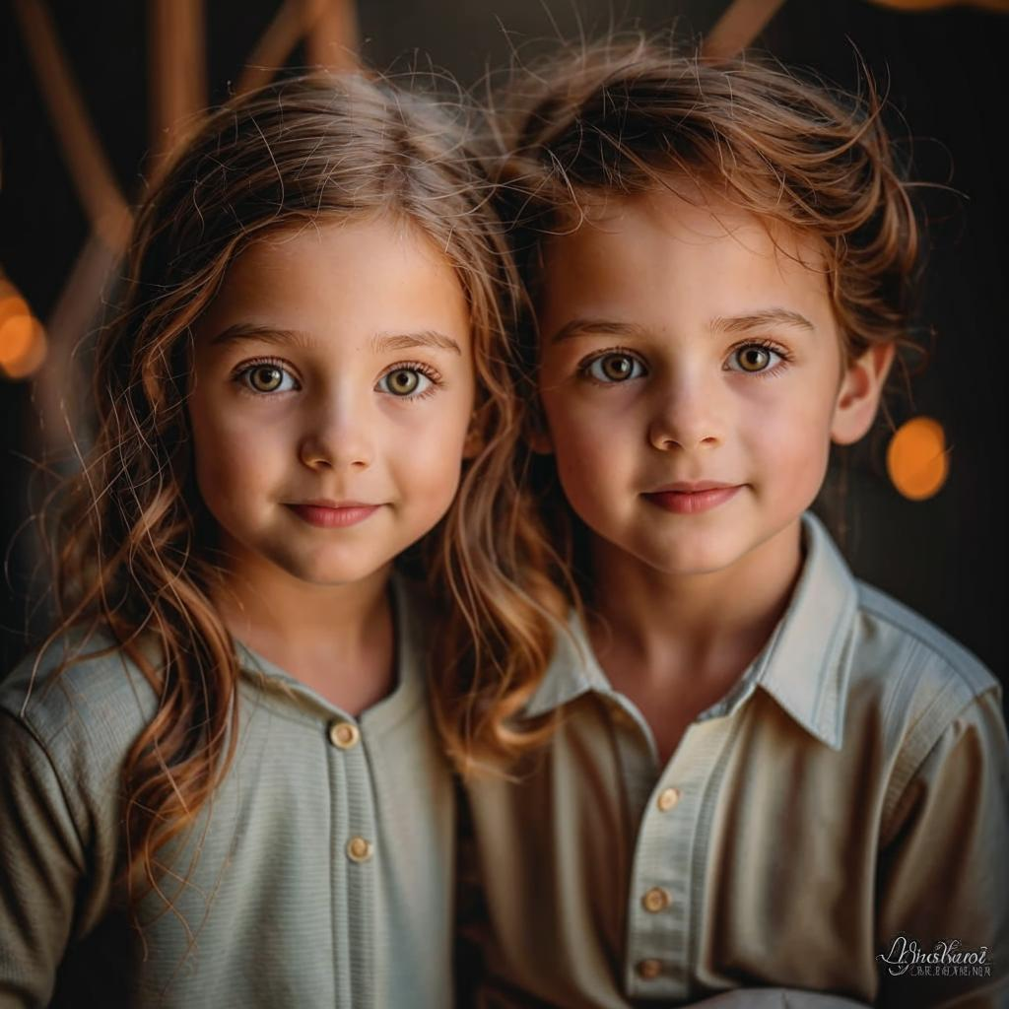

**Тапсырма**

1. **Айдос пен Айшаның ұқсастығы мен айырмашылығын тұқымқуалаушылық пен өзгергіштік арқылы түсіндіріңіз.**

***..................................................................................................................................... ....................................................................................................................................................................................................................................................................................................................................................................................................................................................................................................................................................................................................................................................................................***

1. **Есеп шығарыңыз. Мендельдің бірінші заңын қолдана отырып, АА × аа шағылыстыру нәтижесін Punnett торымен көрсет.**

**Кейс – 28**

**Қазақстандағы селекция жетістіктері**

**Мақсаты:** Қазақстандағы селекциялық жұмыстар мен ғалымдардың жетістіктерін таныстыру, сыни ойлай отырып өз ойын еркін жеткізе білу.

**Қолданылуы:** Берілген оқиғаны оқып, картамен жұмыс жасау.

"Жер ана сыйы - қазақ селекциясы"

**Ситуация**: Асанның атасы ауылда жұмыс істейді. Ол Асанға біздің бидай сорты шөлге де, суыққа да төзімді деп мақтанады. Асан бұл туралы биология пәнінен тың мәлімет тауып, Қазақстандағы селекция жетістіктері туралы сыныпта айтып бергісі келеді.

**Тапсырма**

1. ***Мәтіндегі селекциялық жетістіктердің түрін атықтаңыз. Олар қай салаға жатады (өсімдік/жануар)?***

***..................................................................................................................................... ....................................................................................................................................................................................................................................................................................................................................................................................................................................................................................................................................................................................................................................................................................***

1. ***Қазақстанда қандай дақылдар мен жануар тұқымдары селекция арқылы шығарылған картадан көрсетіңіз.***

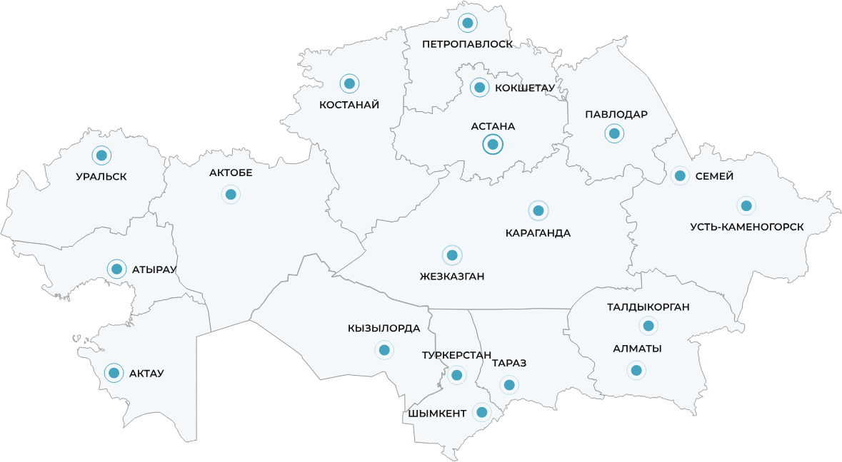

1. ***Өзіңіз тұратын аймақта қолданылатын мәдени өсімдіктер мен жануарлардың мысалын келтіріңіз.***

**....................................................................................................................................................................................................................................................................................................................................................................................................................................................................................................................................................**

1. ***Селекция ғылымының маңыздылығын өз ойыңызбен дәлелдеңіз.***

**................................................................................................................................................................................................................................................................................................................................................................................................................................................................................................................................................**

**Кейс – 29**

**Экожүйелердің құрамбөліктері. Су және құрлық экожүйелері**

**Мақсаты:** Мәселеге жан жақты көзқараспен қарауын, пікірлерді тығдай отырып, ең дұрыс шешімді қабылдауға үйрету.

**Қолданылуы:** Берілген ситуацияны оқып, өз шешімін ұсыну.

"Табиғат – біртұтас жүйе"

**Ситуация**: Мектеп оқушылары табиғатқа саяхатқа шығып, көл жағасы мен орманды аймақты бақылады. Олар әртүрлі тіршілік иелерінің арасындағы байланыстарды көріп, бұл құбылысты қалай түсіндіруге болатынын талқылауға шешім қабылдайды.

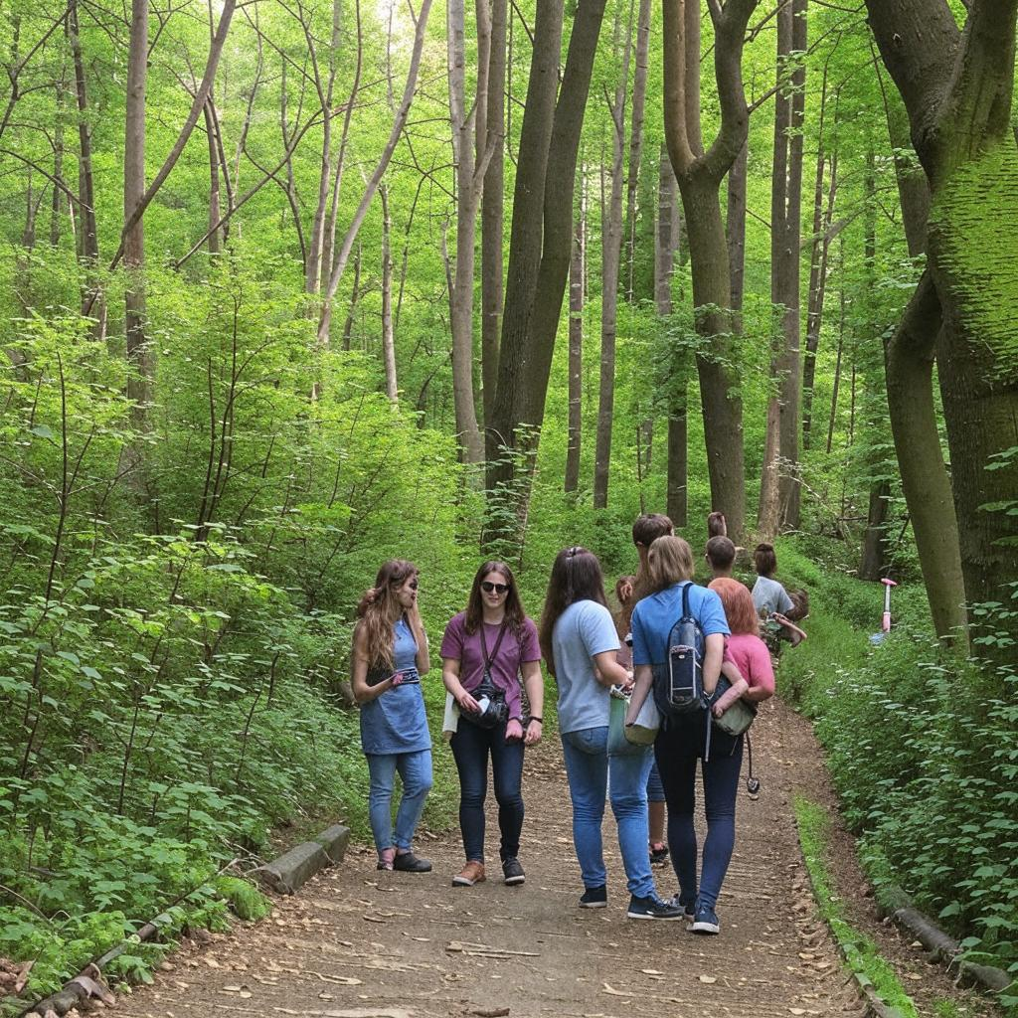

**Тапсырма**

1. ***Саяхат барысында байқаған тірі және өлі табиғат компонентерін кестеге бөліп жазыңыз.***

|  |  |
| --- | --- |
| Тірі табиғат | Өлі табиғат |
|  |  |

1. ***Су және құрлық экожүйелеріне тән негізгі айырмашылықтарды анықтап, Венн диаграммасын құрыңыз***

**Кейс – 30**

**Популяция – оның экологиялық сипаттамасы**

**Мақсаты:** Оқушының шығармашылық, сыни ойлау қабілеттерін дамыту. Популяцияның негізгі сипаттамаларын және табиғи тепе-теңдікке әсерін түсіндіру.

**Қолданылуы:** Берілген ситуацияны оқып, тапсырманы орындау.

"Жануарлар азаюда"

**Ситуация**: Бір ауылда жануарлар саны жылдан-жылға азая бастады. Зоологтар бұл өзгерістің себебін зерттеп жатыр. Оқушылар осы мысал арқылы популяцияның өзгеру себептерін анықтап, шешу жолдарын ұсынуы тиіс.

**Тапсырма**

1. ***Ойланыңыз. Берілген мысал бойынша популяция санының өзгеру себебін түсіндіріңіз.***

***..................................................................................................................................... ....................................................................................................................................................................................................................................................................................................................................................................................................................................................................................................................................................................................................................................................................................***

1. ***Неліктен жануарлар саны азаюда?***

**..........................................................................................................................................................................................................................................................................................................................................................................................................................................................................................................................................................................................................................................................................................................................................................................................................................**

**Кейс – 31**

**Адамның табиғаттағы рөлі**

**Мақсаты:** Адамның табиғатқа әсерін және қоршаған ортамен байланысын түсіндіру. Өз көзқарасын дәлелдеуді үйрету.

**Қолданылуы:** Берілген ситуацияны оқып, сұрақтар тізбегіне жауап беру, өз ойын сурет арқылы жеткізу.

"Адам мен табиғат – дос па, қас па?"

**Ситуация**: Аружан әжесімен тауға серуенге шыққанда, жол бойындағы қоқысты көріп, "Адамдар неге табиғатты осылай ластайды?" деп сұрады. Әжесі табиғат пен адамның байланысын айтып беріп, оны қорғаудың маңызын түсіндірді. Аружан бұл тақырыпты сыныпта талқыламақ.

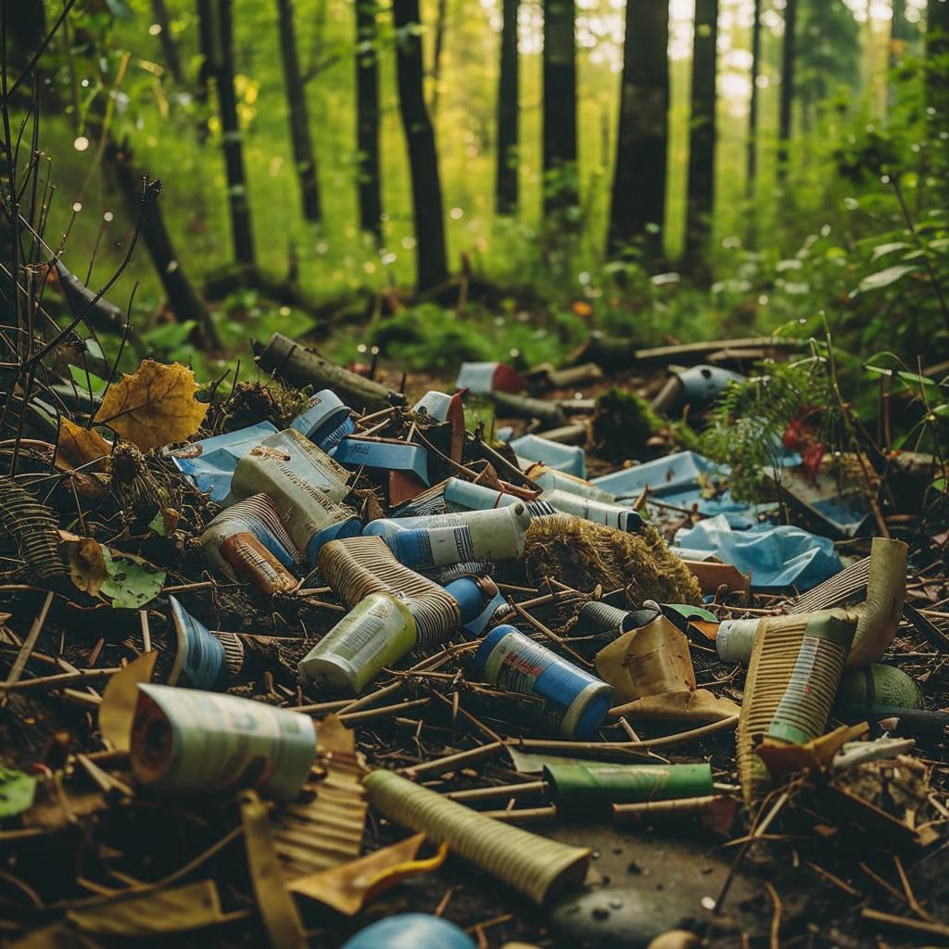

**Тапсырма**

1. ***Аружанға сыныбына талқылауға мәліметтер керек. Адамның табиғатқа оң және теріс әсер ететін әрекеттерін екі бағанға бөліп жазыңыз.***

|  |  |
| --- | --- |
| Оң | Теріс |
|  |  |

1. ***Адам мен табиғат арасындағы байланысқа мысалдар келтіріңіз және өз ойыңызды суретпен жеткізіңіз.***

**..........................................................................................................................................................................................................................................................................................................................................................................................................................................................................................................................................................................................................................................................................................................................................................................................................................**